Actividad introductoria

Juan Esteban García Pulgarin

Ingeniería en sistemas y computación, Universidad Tecnológica de Pereira

IS734: Sistemas operativos

Ing. Juan De Jesús Veloza Mora

7 de Diciembre de 2025

SOBRE EL CONTENIDO:

Usando el temario publicado de la asignatura, elabore un gráfico (mapa, infografia, cuadro, otro) resumen de los temas que se desarrollan este semestre.
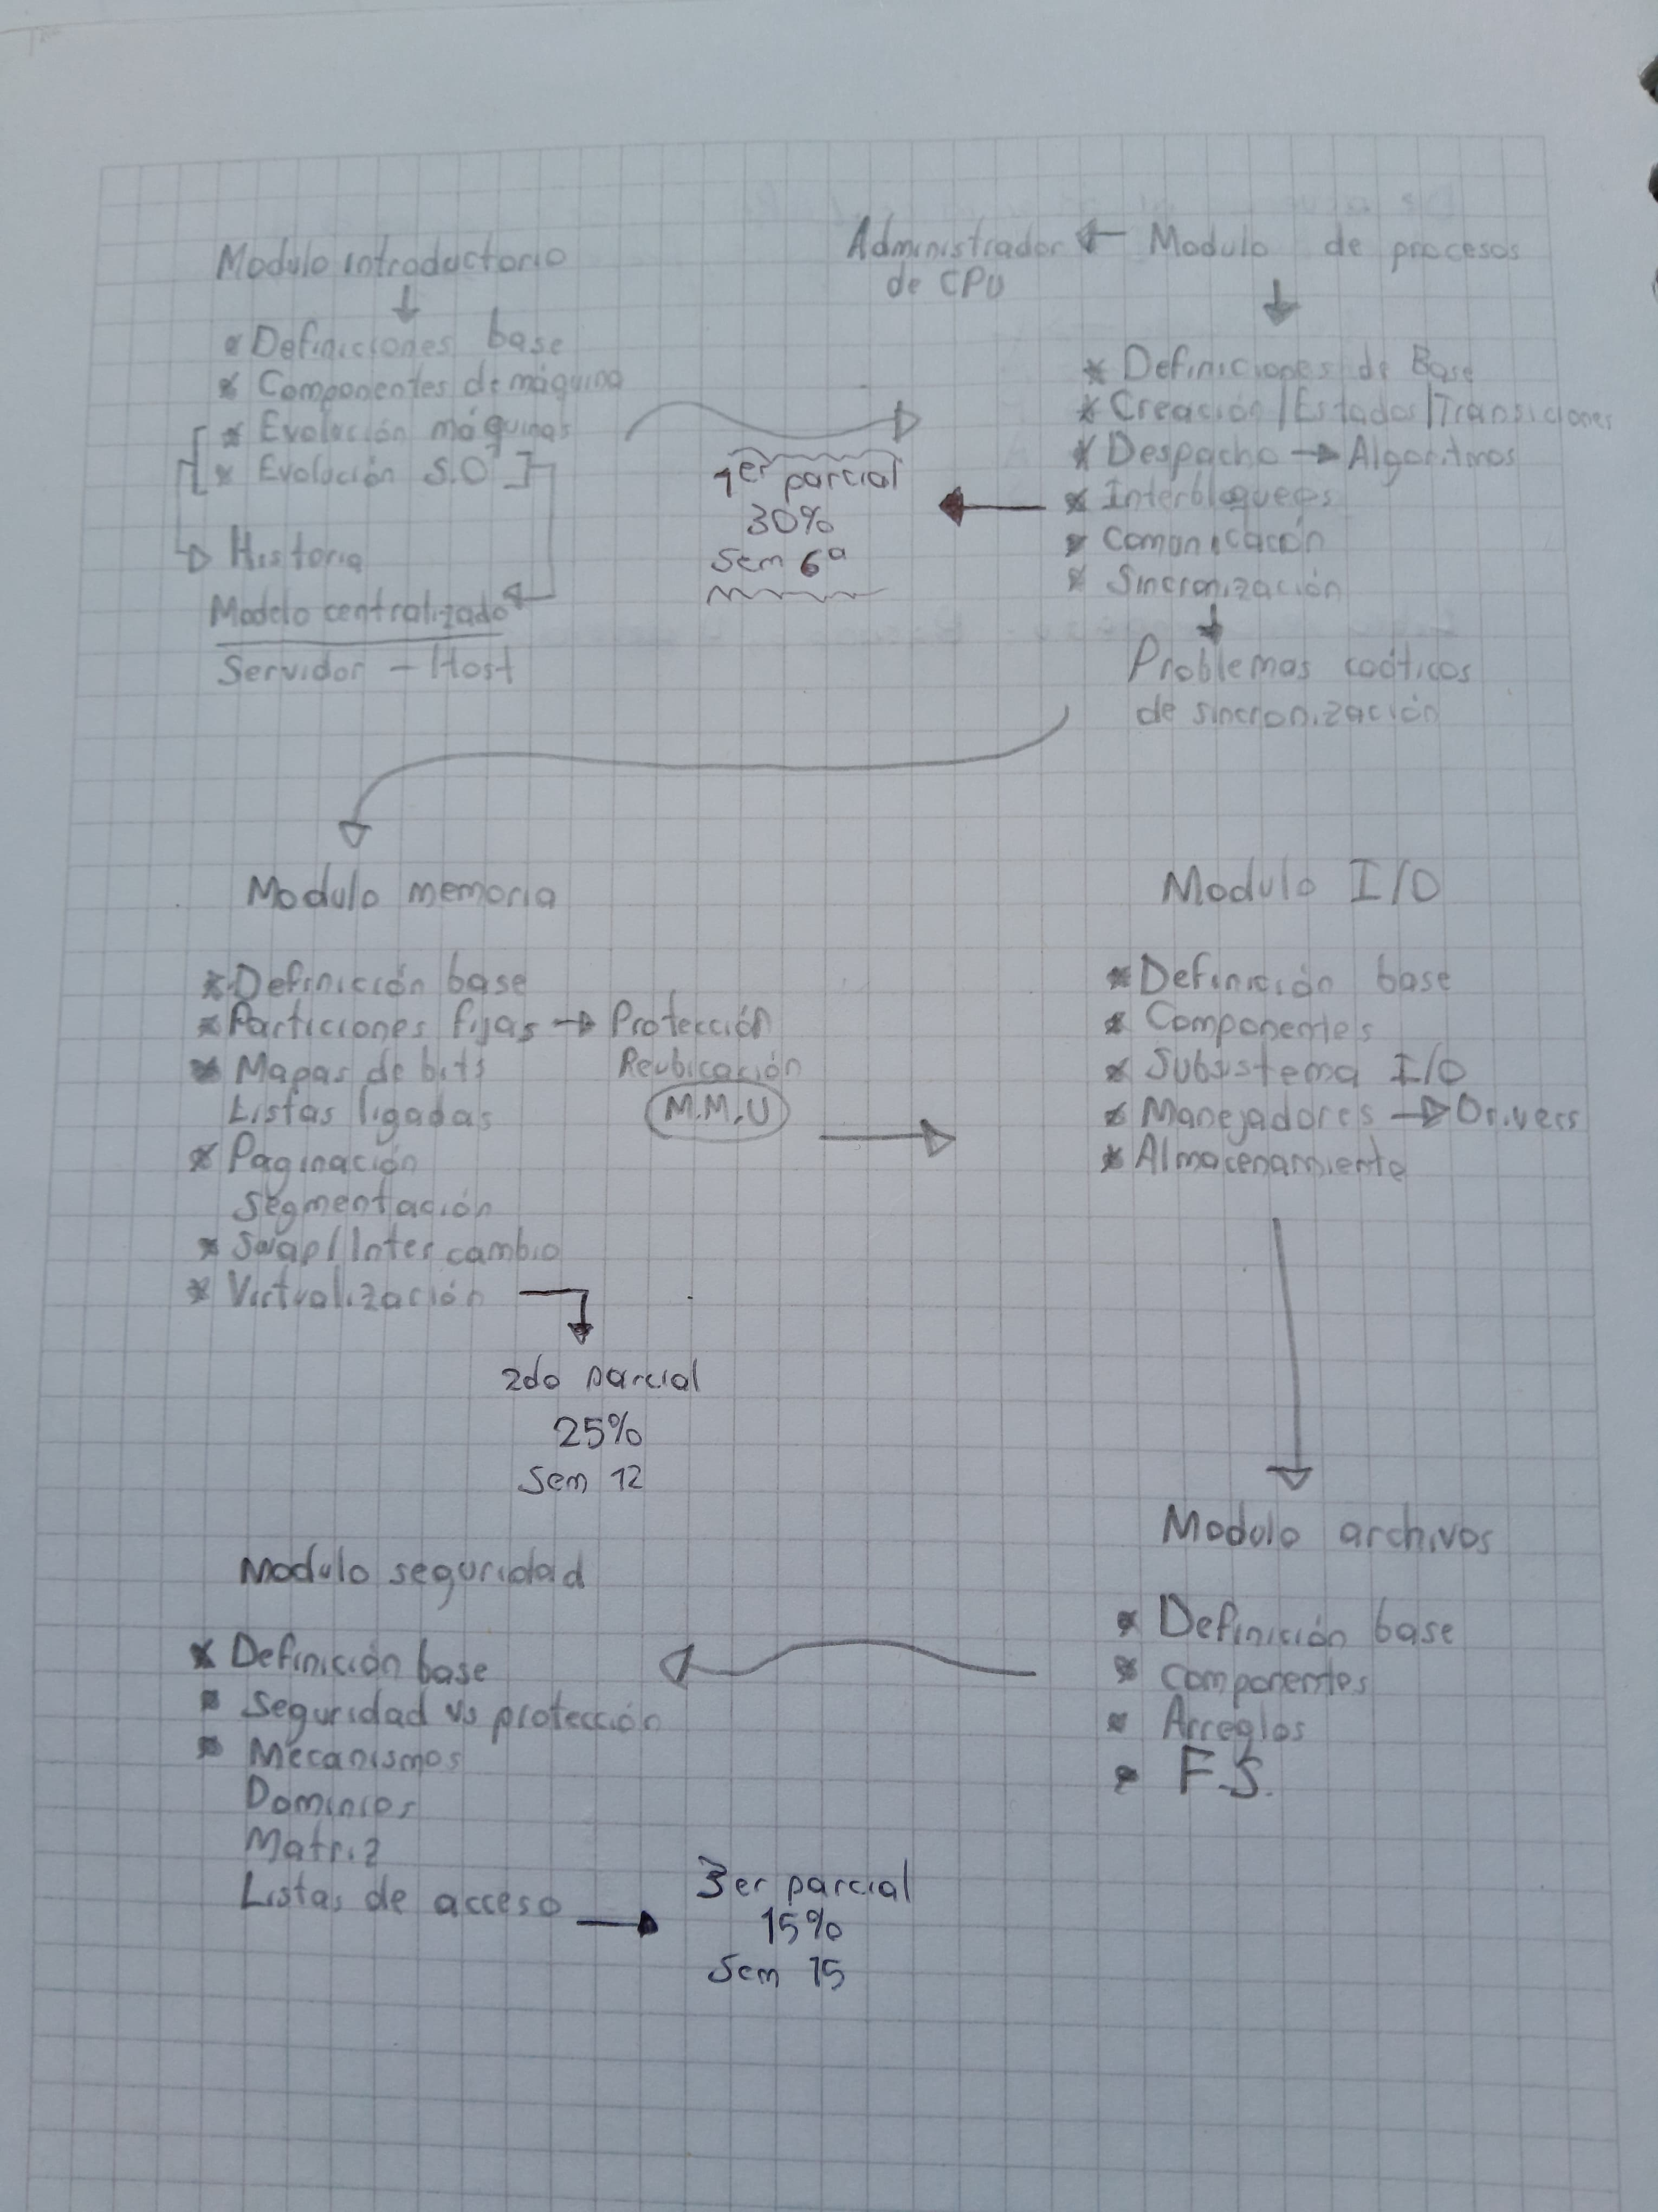

SOBRE PROFESOR, EVALUACIÓN, CÓDIGO ÉTICO:
¿Cuál es el nombre completo, correo institucional, pasión extra laboral (jobis) de su profesor y por lo menos dos de sus compañeros?
¿Cómo se evaluara este curso?
¿Cuáles son los temas a evaluar para cada parcial y el final?
Observando la rubrica de actividades de clase publicada. Responda cual es mi nota de actividad en una semana donde no asista a clase pero envíe la actividad puntual y presente un excelente resumen escrito a la hora de revisión.
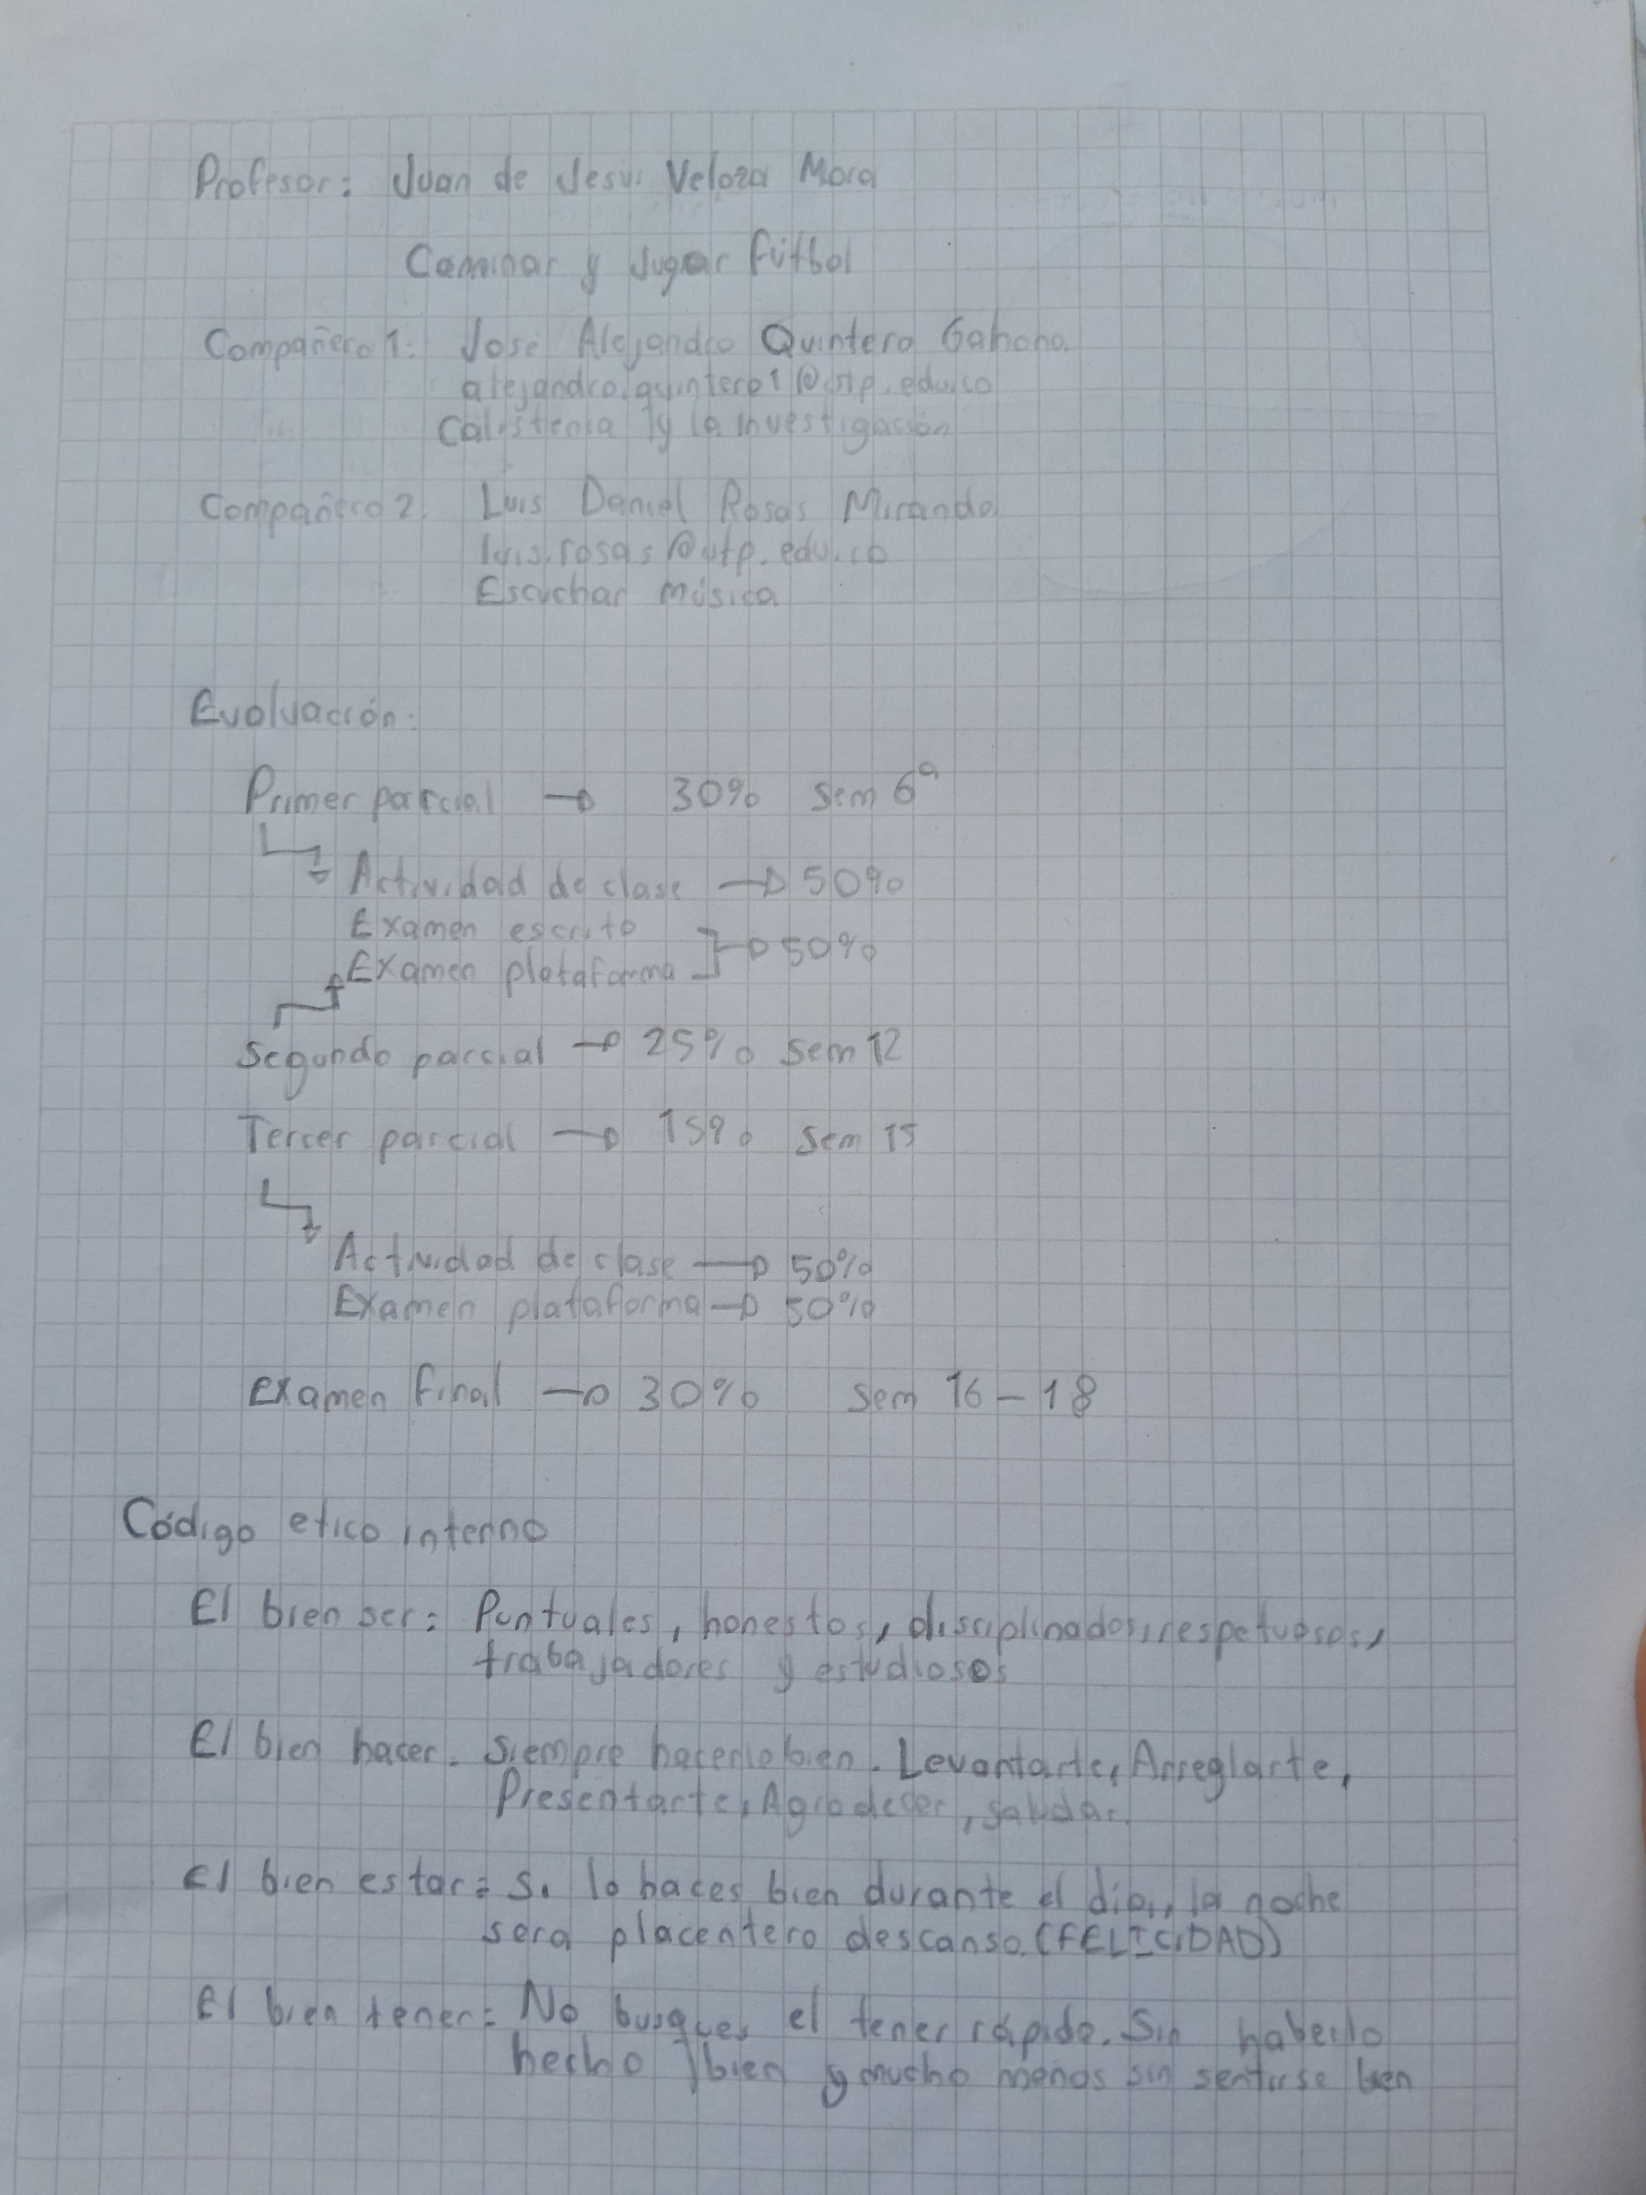

SOBRE CÓDIGO ÉTICO INTERNO:
¿Cuáles son los aspectos de ética sugeridos?
¿A qué se refiere L.A.P.A.S interior?
¿Cuále es El libro de lectura recomendado?
Un pequeño resumen sobre lo convenido referente a los apuntes de clase. (Manuscritos)



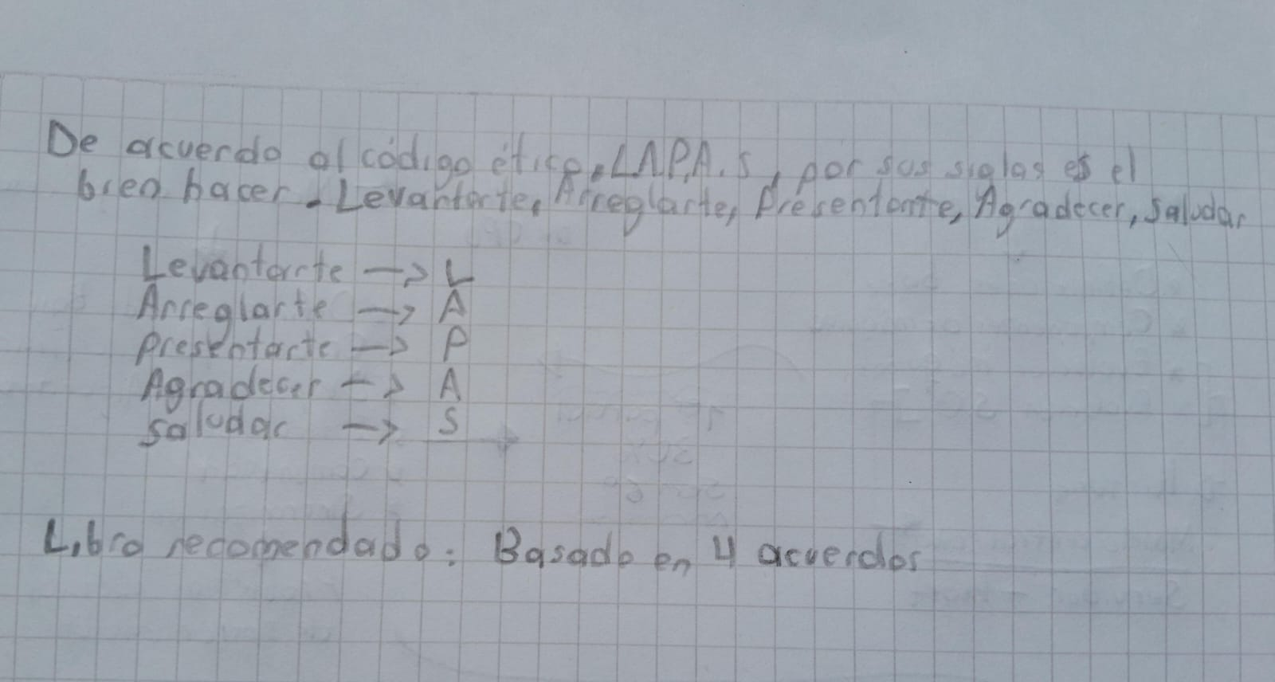

SOBRE CONCEPTOS INICIALES:
¿Cuáles son los componentes principales en una máquina?
¿Cuáles son los tipos de usuario?
Distintas definiciones de Sistema Operativo.
Un resumen de los principales tópicos observados en el vídeo https://www.youtube.com/watch?v=sujZg7jwKdk&t=3918s

Componentes principales de una máquina (sistema computacional)
Los componentes esenciales de una máquina, desde la perspectiva de un sistema operativo, son:

1. Hardware
- CPU (Unidad Central de Procesamiento): Ejecuta instrucciones y procesa datos.
- Memoria (RAM): Almacena datos y programas en ejecución de forma temporal.
- Dispositivos de almacenamiento: Discos duros, SSDs, etc., para guardar datos persistentes.
- Dispositivos de entrada/salida (E/S): Teclado, ratón, pantalla, impresoras, etc.
- Controladores de dispositivos (firmware): Software integrado en hardware para su gestión básica.
2. Software
- Sistema operativo (SO): Gestiona recursos, proporciona servicios a aplicaciones y actúa como intermediario entre hardware y usuario.
- Kernel: Núcleo del SO, maneja procesos, memoria, dispositivos y seguridad.
- Interfaz de usuario (CLI o GUI): Permite la interacción humano-máquina.
- Utilidades del sistema: Herramientas para gestión de archivos, red, etc.
- Aplicaciones: Programas que realizan tareas específicas (navegadores, editores, etc.).

Tipos de usuarios
Los usuarios se clasifican según sus privilegios y roles:

1. Usuarios finales
- Interactúan con aplicaciones sin acceso administrativo (ejemplo: un empleado usando Office).
2. Administradores del sistema (root/superusuarios)
- Tienen control total sobre el sistema: instalan software, gestionan seguridad y configuran hardware.
3. Usuarios privilegiados (power users)
- Privilegios intermedios, como gestionar ciertos recursos sin acceso completo (ejemplo: en Windows).
4. Usuarios de servicio (cuentas de sistema)
- Cuentas no humanas utilizadas por servicios o demonios (ejemplo: `systemd` en Linux).
5. Invitados (guest users)
- Acceso temporal y restringido, sin persistencia de datos (ejemplo: perfiles temporales en hoteles).
6. Desarrolladores
- Crean aplicaciones y pueden necesitar permisos especiales para depurar o integrar componentes.

La revolución de SO
El documental explora la historia y evolución del software libre y de código abierto, centrándose en los orígenes, los hitos fundamentales y las figuras clave que han transformado la industria del software. Se inicia con la fundación del Proyecto GNU en 1983 y la creación de la Free Software Foundation por Richard Stallman, cuyo objetivo era desarrollar un sistema operativo completamente libre y promover las libertades esenciales para usar, estudiar, modificar y compartir software.
Posteriormente, se destaca el desarrollo del núcleo Linux en 1991 por Linus Torvalds, un proyecto personal que, al combinarse con las herramientas del Proyecto GNU, dio origen a un sistema operativo completo y funcional, conocido hoy como GNU/Linux. Esto demostró la viabilidad de un modelo de desarrollo colaborativo basado en el acceso abierto al código fuente, revolucionando la forma en que se construye el software.
El documental también aborda la transformación del discurso ideológico que rodeaba al software libre. En 1998 se dió el término "Open Source" para resaltar los beneficios prácticos y de innovación de este modelo, facilitando su adopción en el ámbito empresarial al alejarse de las connotaciones políticas y éticas asociadas al software libre.
A lo largo del video se muestra cómo Linux fue ganando terreno en la industria, especialmente en entornos de servidores y en el desarrollo de aplicaciones, lo que impulsó la creación de empresas como Red Hat y VA Linux para ofrecer soporte y servicios relacionados. Estos desarrollos evidenciaron que era posible construir modelos de negocio exitosos en torno al software de código abierto sin comprometer su naturaleza colaborativa.
En conjunto, ofrece una visión detallada y crítica de cómo el movimiento del software libre y de código abierto ha desafiado los modelos tradicionales de desarrollo y distribución, fomentando una cultura de colaboración, transparencia e innovación que ha cambiado radicalmente la industria tecnológica.

